COMMUNE D’AUSSAC-VADALLE

Feuille d'informations municipales

N° 244 du lundi 26 avril 2021

Vote du Budget 2021 :

Le Conseil Municipal a voté le mardi 13 avril le budget 2021 de la commune sans augmentation de la part communale des impôts.
Les taux communaux s’établissent comme suit : Foncier bâti : 43,89 % ; Foncier non bâti : 64,38 % ;
CFE : 21,57%.
Le foncier bâti inclut à compter de cette année le taux de la part départementale en remplacement de la taxe d’habitation qui est supprimée pour les communes.
Les sections s’équilibrent en dépenses et en recettes pour le fonctionnement à 597 962,89 € et pour l’investissement à 312 680,72 €.

Soit un budget total de 910 643,61 €

Section de fonctionnement
Dépenses | 597 962,89 € | Recettes | 597 962,89 €
générales 011 | 118 205,90 € | Service et domaine 70 | 24 900,00 €
personnel 012 | 165 510,00 € | Travaux en régie 72
gestion courante 65 | 96 584,00 € | impôts et taxes 73 | 313 822,00 €
charges financière 66 | 12 190,00 € | Dotations - subventions 74 | 103 291,00 €
amortissement 68 | 1 921,00 € | produits gestion courante 75 | 25 000,00 €
virement en investissement 023 | 200 854,99 € | Atténuation de charges 013 | 13 000,00 €
Dotation Amortissement 042 | 2 647,00 € | excédent reporté 002 | 117 949,89 €
Section d'Investissement vote et reste à réaliser
Dépenses | 312 680,72 € | Recettes | 312 680,72 €
Opérations d'équipement | 216 625,99 € | Dot., fonds divers et réserves (hors 1068) | 35 690,00 €
Emprunts et dettes assimilées | 56 709,00 € | virement de la section de fonctionnement | 200 854,99 €
Déficit reporté de 2021 | 39 345,73 € | Excédents de fonctionnement capitalisés | 73 488,73 €
 |  | Opé. d'ordre de transfert entre les sections | 2 647,00 €

Le Conseil municipal a prévu au titre des opérations d’équipement, plus particulièrement : L’acquisition et la pose de nouveaux défibrillateurs, la réfection de plusieurs voies communales, les premiers travaux pour la traverse de Vadalle, l’aménagement paysager de la résidence « senior », le financement d’une possible acquisition pour le projet de bibliothèque d’Aussac.
Dans le cadre global des besoins communaux le conseil envisage la réfection de la grande salle et la mise aux normes de certains équipements de la salle des fêtes, le remplacement du photocopieur de la mairie, et divers outillages.

Le Budget est consultable dans son intégralité au secrétariat de mairie.

Les subventions pour les associations hors communes ont été décidées comme suit : EIDER : 50 €, ADMR : 90€, FALM : 100 €, CJM : 100€, Banque Alimentaire : 90€, FCOL : 75€, Ass. Donneurs de sang : 70€, Festivandco : 100€, RAZED : 50€.
Les associations communales sont invitées à déposer leurs demandes avant fin juin.

Campagne de stérilisation de chats :

Une campagne de stérilisation de chats s’est déroulée au village de la Grange du mardi 6 au vendredi 8 avril. Compte tenu des vacations vétérinaires et des jours fériés l’opération n’a pu durer que 4 jours.
4 chats ont été capturés et 2 ont été stérilisés.
Inscription sur liste électorale :

L’inscription sur les listes électorales se fait maintenant toute l’année directement en ligne sur Internet. Les personnes qui le souhaitent peuvent néanmoins s’inscrire en mairie. Attention pour participer aux prochaines élections régionales et cantonales qui sont prévues les 20 et 27 juin.

Traverse de Vadalle:

Les études d’avant projet sont terminées. Une présentation aux riverains est envisagée en mai ou juin en fonction des mesures sanitaires qui seront applicables.
Cette réunion inclura également le choix de la couleur et des modèles de lampadaires.
Nous sommes actuellement en attente des arbitrages de l’Etat et du Conseil Départemental pour connaître les subventions accordées pour la première tranche de 2021. Une seconde tranche fera également l’objet d’une demande de participation de l’Etat et du Département en 2022.

Intervention du CCAS:

En raison de la crise sanitaire le conseil d’administration du CCAS a dû se résoudre à annuler le traditionnel repas annuel. Afin de maintenir le lien avec les bénéficiaires de l’action sociale sur la commune, nous avons décidé d’organiser en 2021 une distribution de colis gourmands constitués de produits charentais.
L’opération des colis gourmands a remporté un grand succès et 80% des personnes éligibles ont pu bénéficier de cette initiative.
Un geste qui a été apprécié, nous avons eu de bons retours et des courriers sympathiques pour nous remercier.

Emplois saisonniers:

Comme en 2020, la commune recrutera des jeunes sur 2 périodes de 15 jours cet été. Ces postes sont ouverts aux jeunes de la commune de plus de 16 ans. Il s’agira pour eux de participer aux travaux d’entretien de la commune. La lettre de candidature et le CV sont à déposer au secrétariat de mairie.

Colonnes à verre:

L’utilisation des colonnes génère parfois des nuisances pour les riverains, aussi nous vous remercions de bien vouloir déposer vos verres dans la journée jusqu’à 19h00.

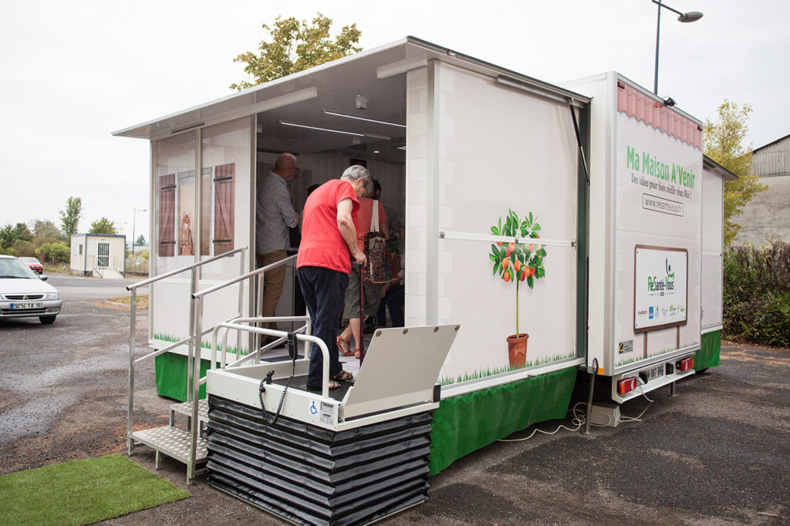
Ma Maison A’Venir :

La Municipalité organise le vendredi 7 mai sur le parking de la salle des fêtes, en partenariat avec le département de la Charente et le projet Ma Maison A’Venir, une journée de sensibilisation et d’information sur les dispositifs destinés à faciliter la vie quotidienne des seniors.
Ouvert à tout public – animation gratuite.
(Voir lettre jointe)

Cérémonie Commémorative du 8 mai :

Compte tenu de l’état de crise sanitaire actuelle, la cérémonie du 8 mai est limitée aux seuls représentants de la commune et de l’amicale des anciens combattants.
Nous remercions les habitants de bien vouloir pavoiser en hommage aux victimes civiles et militaires.

Pour joindre le compte Facebook de la commune et suivre l’actualité en direct

